基隆市堵南國民小學暨附設幼兒園109學年度複合式防災演練實施計畫

壹、前言：
台灣位於環太平洋地震帶，地震頻仍，10年前的921集集大地震，造成2,505人死亡、52人失蹤、701人重傷，十萬戶以上建築物倒塌毀損，去年5月大陸四川發生汶川地震，上課中的學生因教室倒塌而致死亡人數近萬人，其對家庭、社會、國家的傷痛，久久難以撫平。有鑑於2011年3月11日在日本東北外海發生規模9.0的大地震，引起海嘯、火災、土壤液化、核電廠危機等複合型、大規模災害。以往本校災害防救演練多以單一災害為主，恐不足以面對現今複合型災害可能帶來之各種威脅。雖然災害並非人力可以制止，但仍可藉由平時之教育訓練，提升即時應變能力，俾以有效減少生命財產之損失，因此，為能防範未然，提倡並落實平時防災教育，強化本校對於複合型災害之認識，並提升災害預防、整備及應變能力，實刻不容緩。
「防災從學校開始」突顯出保護我們的學童安全及藉由防災教育增強全民防災意識的必要性。因此，培養學生正確的防救災觀念，進而建立自救救人的技能，應屬學校教育重要的一環。本校配合政令實施演練活動提升小學校園災害應變能力，平時宜做好防震準備措施。本防災演練實施計畫以學校師生為對象，完成重大天然災害處理各項災害整備工作，評估災害發生後需要之人力、物力，並建立學校分組合作機制、基本資料，將既有器具設備建立清冊及制訂管理辦法；並將全校教職人員任務編組，設置防救災指揮中心，以對未來可能發生之災害作先前的預備。

貳、依據：

一、行政院「災害防救法」第23條、28條第2項及施行細則第11條。

二、行政院「100年度全國地震防災演練指導計畫」。

三、內政部91年9月18日函頒「內政部消防署災害防救緊急應變小組作業要點」之重大天然災害勘查標準作業程序建置之研究—以風、水災及土石流為例。

四、教育部98年5月25日臺顧字第0980085016號函頒「921地震10週年中小學校園防災演練計畫」。

五、教育部93年10月頒布「防災教育白皮書」。

六、教育部96~99年「防災科技教育深耕實驗研發計畫」。

七、基隆市100年3月25日基府教體參字第1000028296號函。

八、依據教育部100年2月17日臺軍(二)字第1000022929C號令頒「校園安全及災害事件通報作業要點」第6點規定辦理
九、依據教育部103年7月9日臺教學(五)字第1030095509號函辦理。
十、依據基隆市政府108年9月17日基府教國參字第1080262814號函辦理。

參、目的：
一、模擬防火、防汛、防颱、防震、防土石流、防核輻射等多項災害情況，實施
應變處理演練，檢視學校災害處置能力及各項災害處置流程。
二、整合災害處理效能，並作為日後災害處置參考經驗，藉以強化學校災害防救
災應變處置暨善後復原重建作業能力。
三、針對潛勢災害實施演練，強化師生災害應變能力。
肆、參與單位：
指導單位： 教育部、基隆市政府
主辦單位：堵南國小教導處、總務處、附設幼兒園
伍、活動對象：全校師生
陸、實施日期、地點及方式：
一、實施日期：109年9月14、21日
二、實施地點：堵南國小
三、活動流程、演練腳本內容
演練項目：
階段 | 演練重點 | 演練人員
一 | 事故發生與察覺：練習就地掩蔽要訣。 | 全校師生
二 | 成立災害應變中心：緊急啟動災害應變機制。 | 緊急應變小組
三 | 地震災情發佈、學生逃離與避難引導：所有人員以最快速度依避難路線至操場集合。 | 全校師生  緊急應變小組
四 | 應變小組分派工作：緊急應變小組成員在待命位置集合、分派任務。 | 緊急應變小組
五 | 災情初步發現與疏散集結通報：清點各班人數、確認人員避難情形。 | 全校師生  避難引導組
六 | 緊急搜救與傷患救助：搜尋、緊急救護與送醫。 | 搶救組、消防搶救組、緊急救護組、受困（傷）學生
七 | 緊急滅火：火災處理、滅火器使用、119通報、消防隊救護。 | 消防搶救組  消防隊
八 | 人員引導與疏散：校舍受損嚴重，學生於操場等候家長帶回，並進一步確認後續事宜。 | 全校師生  通報聯絡組
九 | 掌握災情及傷亡的統計與災情蒐集：災情統計與回報。 | 全校師生  通報聯絡組

地震災害防救應變組織架構圖
指揮官
副指揮官(發言人)
搶救組
通報組
避難引導組

緊急疏散流程圖
地震發生
指揮官判斷災情決定
發佈就地避難或緊急疏散
各班上課老師確認
學生安全無虞
導師安撫學生
等待指揮官指示
維持避難或放學回家
緊急疏散
學生至指定避難場所

維持就地避難
清點學生人數並上報指揮官
依照指定的疏散路線到指定的避難地點
就地作緊急避難
身體保護動作

緊急避難疏散地圖
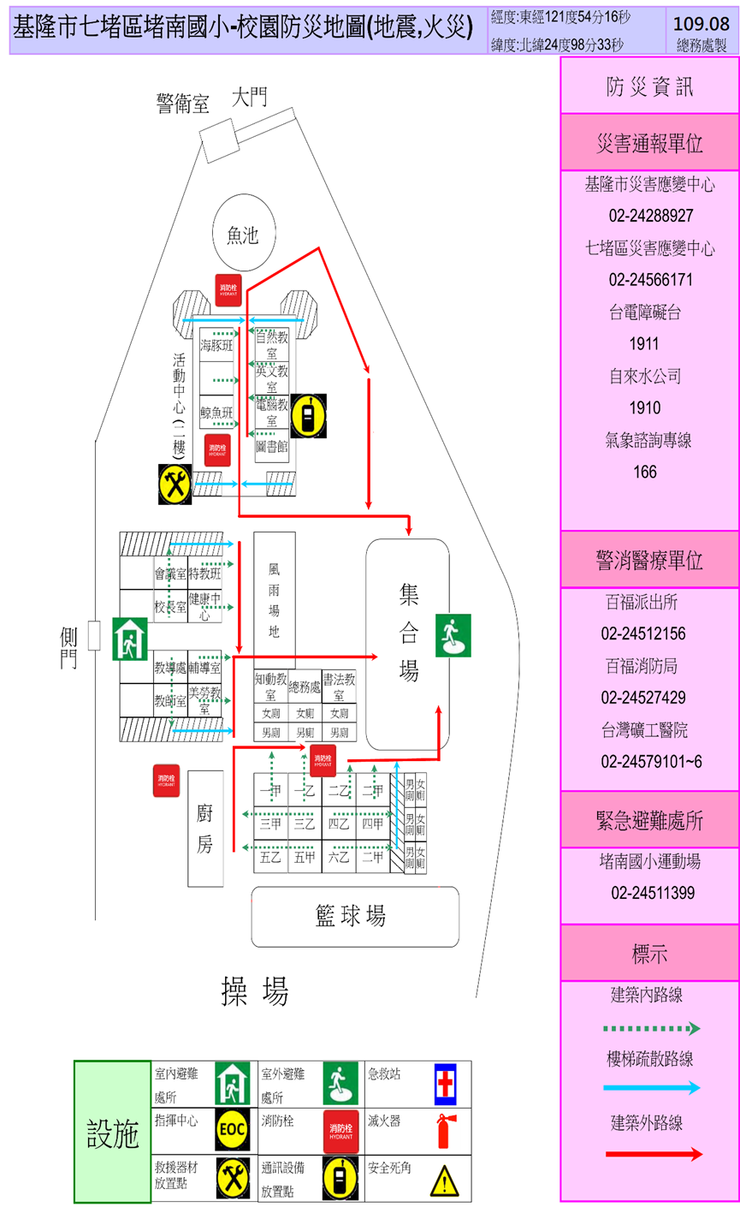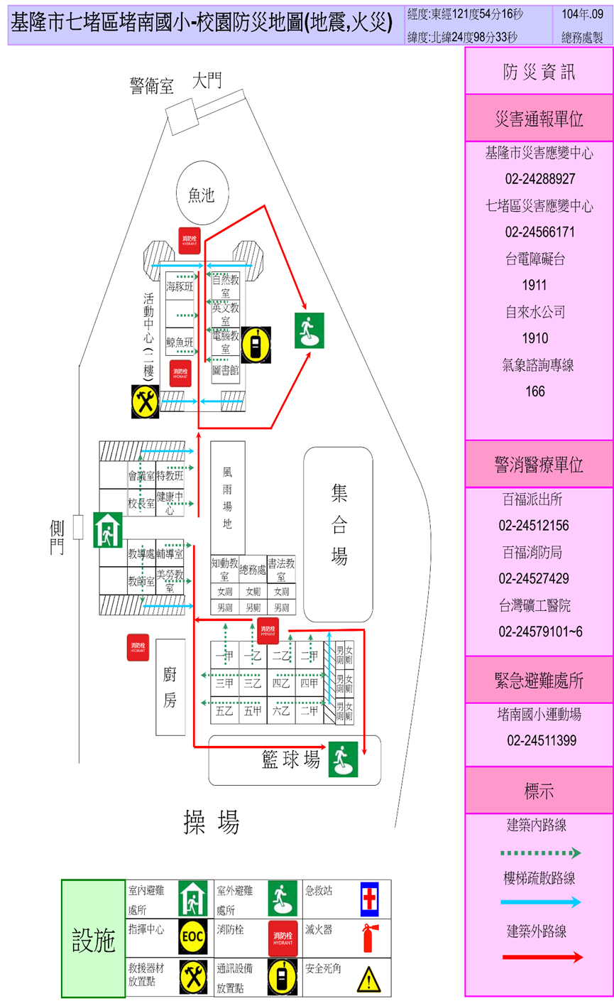
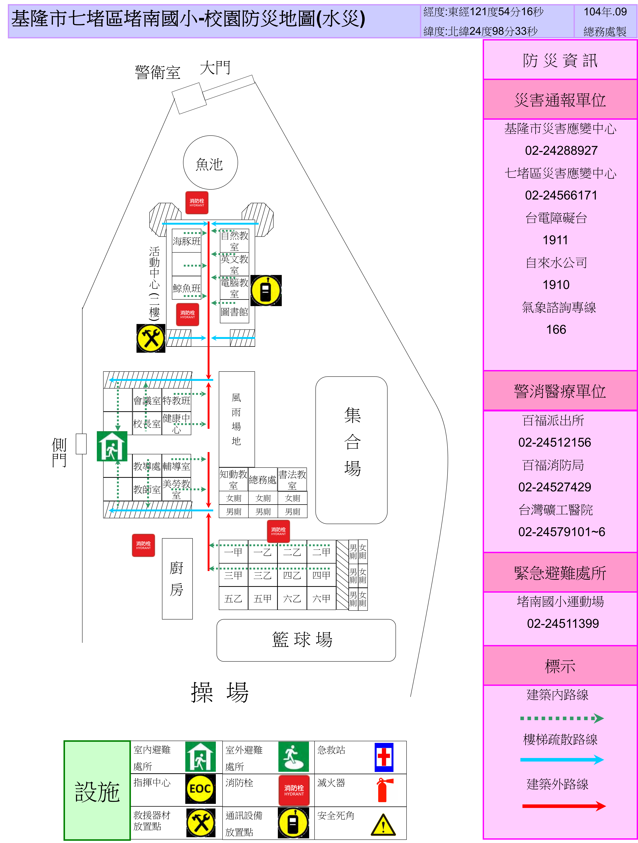

災害防救應變組織
編組及負責人員 | 負責工作
指揮官  校長 | 1.負責指揮、督導、協調。  2.負責協調及主導各組中所有運作。
副指揮官(兼發言人)  教導主任 | 1.負責統一對外發言。  2.通報中心受災情形、目前處置狀況等。
搶救組  組長:總務主任  文書組長：黃琇蓮  健康中心-美珍  工友-秀卿、碧珠 | 1.受災學校教職員生之搶救及搜救。  2.清除障礙物協助逃生。  3.強制疏散不願避難之學校教職員生。  4.依情況支援避難引導組。  5.基本急救、重傷患就醫護送。  6. 急救常識宣導。
通報組  組長:教學組-贈憓組長  幼兒園主任-謝昕妤  資源班老師-碧惠 | 1.以電話通報應變中心已疏散人數、收容地點、災情及學校教職員、學生疏散情況。  2.負責蒐集、評估、傳播和使用有關於災害與資源 狀況發展的資訊。  3.負責協調及主導各組中所有運作。
避難引導組  組長:學務組-璁暐組長  科任老師-秀美.紫萱.  曉婷.幸祝  資源班導師-馨憶  各班導師  幼兒園老師  警衛  （防災志工隊避難引導班） | - 分配責任區，協助疏散學校教職員、學生至 避難所。  - 協助肢體障礙學生避難。  3.協助登記至避難所人員之身份、人數。  4.設置服務站，提供協助與諮詢。  5.協助疏散學區周遭受災民眾至避難所。  6.協助發放生活物資、糧食及飲水。  7.各項救災物資之登記、造冊、保管及分配。  8.協助設置警戒標誌及交通管制。  9.維護學校災區及避難場所治安。  10.心理諮商、提供紓解壓力方法。

基隆市堵南國小國家防災日複合式演練腳本
時間 | 演練  項目 | 狀況內容 | 對白
壹.地震事故演練
9：20  -  9:25 | ㄧ  、  事  故  發  生  與  察  覺 | (一)情境模擬與介紹。  (二)師生安撫與指導。 | 【司儀】：基隆市立堵南國民小學109學年度第1學期國家防災日複合式避難演練，演練開始。  【司儀】：演練項目一：地震事故發生與察覺  【司儀】：本日108年9月20日上午9 時21分，因花蓮外海發生7.0地震，中央氣象局強震即時警報系統發布地震預警作業，預估5秒鐘傳至基隆市，本校所在地(基隆市堵南里)震度為5級，運用校內廣播發布地震訊息，請上課教師立即停止授課並指導學生就地掩蔽。  【演練開始】  1.鐘聲急響代表有強烈地震發生，搖晃時間持續30秒。  2.學生：啊！有地震！有地震！（慌張）  3.導師：請同學不要慌張，拿起書包放在頭上，迅速蹲在桌子旁邊，窗戶與電視櫃旁的同學請移至隔壁走道蹲下，等待地震過後再聽從老師指揮作疏散動作。  ※注意：請確保教室門為開啟狀態。  4.學生：是。  5.約30秒後鐘聲再度響起，各班教室內老師進行安撫及避難指導。  6.副指揮官(雅玲主任)：教導處報告，各位老師、同學，剛才發生了大地震，請大家不要慌張，請老師先關閉電源 ，並攜帶學生緊急聯絡簿，帶領小朋友依防災地圖及避難引導標示，現在進行疏散避難。  7.副指揮官(雅玲主任)：請避難引導組組員協助班級疏散避難。緊急救護組請到司令台前處前設立緊急醫護站。  8.避難引導組(璁暐組長)：請同學下樓梯不要奔跑、推擠，依照平時教導之疏散避難路線到操場集合。  9.導師：同學們將書包放在頭上，迅速到走廊集合，然後依  照疏散避難路線走，並注意掉落物。  10.學生：是。  ※全校師生依序疏散到校園操場。  11.導師：同學成兩路縱隊蹲下。現在開始清點人數，點完名的同學請蹲下。
9：25  -  9:35 | 二  、  災  害  應  變  小  組  成  立  與  啟  動 | (一)校長依判斷成立災害應變小組  (二)啟動災害應變組織。 | 1.指揮官(胡校長)：因應災害發生，現在成立緊急應變組織，請災害應變組織人員迅速至操場集合，並配戴個人識別臂章。  2.副指揮官(雅玲主任)：請各組組長向我回報集合狀況，完畢。  3.避難引導組(璁暐組長)：報告副指揮官，本組除了部分組員已前往各樓梯口協助班級疏散之外，其餘全員到齊，完畢。  4.通報組(贈憓組長)：報告副指揮官，本組全員到齊，完畢。  5.安全防護組(永宏組長)：報告副指揮官，本組全員到齊，完畢。  6.緊急救護組(美珍)：報告副指揮官，本組全員到齊，完畢。  7.搶救組(柏煒主任)：報告副指揮官，本組全員到齊，完畢。  ＊＊＊＊＊＊＊＊＊＊＊＊＊＊＊＊＊＊＊＊＊＊＊＊＊  1..副指揮官(雅玲主任)：請安全防護組開始巡視校園，並注意自身安全，並回報校園受災狀況。  2.副指揮官(雅玲主任)：請通報組統計各班人數後，回報。  3.通報組(贈憓組長)：請各班導師向通報組組回報師生人數。
9:35  -  9:45 | 三  、  疏  散  集  結  通  報 | (一)人數統計與回報  (二)老師安撫學生情緒 | ※現在各班導師在清點人數之後，立即回報。  1.導師：報告避難引導組，○年Ｏ班師生應到○人，實到○人。（各班導師負責向避難引導組隊員回報班級人數）  2通報組(贈憓組長)：報告副指揮官，師生應到 222人，實到 199 人，未到 23 名學生。  3.副指揮官(雅玲主任)：現有1名學生失蹤，請搶救組巡視校園時，注意是否有學生受困於教室或受傷，並請回報校園受災情形。  ※初步清點後發現有1名學生失蹤，安全防護組出動到校園各個角落巡視。  4.安全防護組：報告副指揮官，寧靜樓2樓走廊有1名學生受傷，且5年1班教室坍塌，疑似有學生受困於此。中央大樓因地震受到損壞，其餘大樓無明顯毀損。  5.副指揮官：請搶救組至寧靜樓前救助受傷學生，並攜帶救難工具至中央棟大樓進行搜救，注意自身安全。  6.搶救組：搶救組人員馬上到現場搶救。  7.副指揮官：安全防護組，請繼續巡視校園其他角落，並隨時回報災情。  ＊＊＊＊＊＊＊＊＊＊＊＊＊＊＊＊＊＊＊＊＊＊＊＊＊  1.副指揮官：請通報組陳報基隆市災害應變中心、教育部校安中心，報告學校目前所發生狀況。  2.通報組：是。（鈴！鈴！）基隆市災害應變中心（教育部校安中心）您好，這裡是基隆市暖江國小，本校因地震造成1名學生失蹤，另寧靜樓5年1班教室坍塌，有學生受困於坍塌教室，中央大樓因地震受到損壞，其餘校舍無明顯損壞。  3.通報組：報告副指揮官，通報組已完成通報手續。
9:45  -  10:00 | 四  、  緊  急  搜  尋  與  傷  患  救  助 | (一)失蹤人員搜救與處理。  (二)傷患急救。 | 【司儀】：演練項目四：緊急搜尋與傷患救助。  【司儀】：發現同學不見後，指揮官下令，尋找不見的同學。  【指揮官無線電呼叫】：搶救組請注意，現有六年乙班1位學生失蹤，請進行校園巡視，並請隨時回報狀況，完畢！  【搶救組無線電回報】：收到，完畢！  【司儀動作講解】：搶救組巡視中，狀況回報。  【司儀】：搶救組組員巡視時發現1位同學。  【搶救組無線電回報】：報告，發現1位同學，腳有骨  折情況，無法走動，目前位置在德  恩樓美勞教室旁樓梯口，請派人協  助。  【指揮官無線電呼叫】：收到，請留在原地，並注意安全。  【司儀動作講解】：指揮官此時命令緊急救護組帶擔架前往  支援。  【指揮官】：請緊急救護組人員到德恩樓美勞教室旁樓梯口走廊，檢查同學傷勢，如果可以，將受傷同學送至緊急醫護站，並請注意安全及以對講機保持聯絡。  【司儀動作講解】：此時緊急救難組前往救護，到達現場檢查傷勢後，以擔架抬離。  【搶救組無線電回報】：緊急救護組已經到現場，研判傷勢  不太嚴重，已經用擔架抬至緊急醫  護站。  【指揮官無線電呼叫】：收到，請注意安全。  【動作演練】：緊急救護組將受傷同學，送至緊急醫護站。
貳.火災事故演練
10:00  -  10:10 | 五  、  火  災  事  故  應  變  處  理 | （一）災害回報與處理。  （二）消防隊聯繫與支援。  （三）災情掌握與回報。 | 【司儀】：演練項目五：緊急滅火。  【司儀】：學校廚房疑似受到地震破壞，造成瓦斯管線脫落引起火災，指揮官下令進行緊急滅火。  【指揮官無線電呼叫】：搶救組請注意，請搶救組前往廚房，進行滅火工作。並請隨時回報狀況，完畢！  【搶救組無線電回報】：火勢過於兇猛無法撲滅，請立即通  知消防隊前來滅火。  【指揮官】：請留在原地等候消防隊前來滅火，並注意自身  安全。  【司儀動作講解】：消防車進入校園，進行撲滅火勢。  【指揮官】：請導師安撫學生情緒，留在原地並注意安全。  【搶救組無線電回報】：火災已在消防隊的協助下被撲滅，  廚房呈現半毀損狀態，但幸無人員  傷亡。  【指揮官】：收到，請搶救組撤離火災現場，並請巡視校園，  回報校舍災損情況，隨時回報。  【搶救組無線電回報】：報告，巡視校園除蹤，另廚房呈現  半毀損狀態，其餘大樓則無明顯損  壞，評估校舍安全無虞。  【指揮官】：收到，請搶救組人員回災害應變中心集合。
參.防汛事故演練
10:10  -  10:20 | 六  、  防  汛  事  故  應  變  處  理 | （一）災害回報與處理。  （二）疏散集結通報。  （三）災情掌握與回報。 | 【司儀】：演練項目六：防汛避難。  【司儀】：因強烈地震加上豪大雨不斷，造成基隆河河水暴漲影響堵南里地區，應立即進行避難。  【廣播】：據新聞報導，因強烈地震加上豪大雨不斷，造成基隆河水暴漲影堵南里地區，請各班導師立即帶領學童移往高處避難。  【司儀動作講解】：全員由操場安靜並迅速移往教學大樓-  群英樓及德恩樓三樓，請避開廚房火  災現場。  【指揮官無線電呼叫】：避難引導組請注意，請引導全員移  往高處避難，並請各班老師集合學  生，清查人數並回報。  【司儀動作講解】：班長向避難引導組回報班級人數。  【避難引導組無線電回報】：一名骨折學生留置緊急救護站  ，其餘284人已疏散至高處避難  【指揮官】：收到，請導師安撫學生情緒，並確實掌握學生  安全。
10:20  -  10:30 | 七  、  災  情  的  掌  握  及  通  報 | (一)災情通報與掌握。  (二)評估校舍安全與否，再決定是否帶回教室。 | 【司儀】：演練項目七：災情的掌握及通報  【指揮官】：請通報組向本市教育處回報本校地震、火災及河水暴漲災損以及處理情形，並進行校安通報。  【司儀動作講解】：此時通報組電話向本市教育處回報本校災損以及人員受傷及處置情形，並進行校安通報。  【通報組回報指揮官】：報告，已經通報完畢。  【廣播】：現在請各位導師持續安撫學生情緒，待評估教室  是否安全後，再決定是否帶回教室。  【指揮官無線電呼叫】：搶救組請注意，請進行校園巡視，  並評估校舍安全與否，請隨時回報  狀況。  【搶救組回報指揮官】：報告，校舍安全無虞。  【指揮官】：經搶救組巡視校園後，教室安全無虞，請各班  導師帶領學生回教室。  【司儀】：今天的演練到此結束，謝謝各位！

四、注意事項：
(一)、室內
1由任課老師擔任班級指揮。
2各班應關閉所有電源並將門打開，以防門框變形阻礙逃生動線。
3老師請指示同學不要慌張，立即以書包或課本等保護頭頸部，躲在桌下時，應以雙手握住桌腳，如此當地震發生時，可隨地面移動，並形成屏障防護電燈、吊扇或天花板、水泥碎片等掉落的傷害。
4地震避難掩護三要領：蹲下、找掩護、抓住桌腳，直到地震結束。
5當地震稍歇時，應聽從師長指示，依平時規劃之緊急避難疏散路線，進行避難疏散，並做到：
(1)可以用頭套、較輕的書包、補習袋或書本保護頭部，並依規劃路線避難。
(2)遵守不語、不跑、不推三不原則：喧嘩、跑步，易引起慌亂、推擠，或造成意外，災時需冷靜應變，才能有效疏散。
(3)避難疏散路線規劃，應避開修建中或老舊的建物或走廊，並考量學生同時疏散流量，使疏散動線順暢，另外要特別協助低年級及身障學生之避難疏散。
6 抵達操場（或其他安全疏散地點）後，各班導師應確實點名，確保每位同學皆已至安全地點，並安撫學生情緒。
(二)、室外：
1遠離建築物就地蹲下，並注意可能掉下來的物品。
2當地震主震停止搖動時，老師鎮靜判斷引導學生疏散至避難位置集合，實施安置作業並清點各班人數。
3 復原部分各校可由緊急救護組人員加強心理的輔導。
4 演練完後請各校做檢討，務求學生能真正學到了解演練的意義，全校教職員工也能掌握自己的工作職責，真正災害來臨時才能不慌亂。

五、特別注意事項：
(一)低年級學生或資源班學生應由專人引導或由鄰近老師負責帶領。
(二)在實驗室、實驗工廠或廚房，應立即保護頭頸部並關閉火源、電源，儘速打開大門進行疏散避難。
(三)在游泳池應即離開泳池上岸躲在柱子旁或水泥牆壁邊，避開燈具、窗戶等，等搖晃停止後再行疏散避難。
(四)如在大型體育館、演講廳或視聽教室，應先躲在座位下並保護頭頸部，等搖晃停止後再行疏散避難。
(五)在建築物內需以防災頭套或書包保護頭部，但當離開建築物到空曠地後，可不必再以書包保護頭部，以利行動。
(六)地震搖晃當中切勿要求學生開門與關閉電源，應於地震稍歇且進行疏散時， 才能實施上述2項動作。

柒、預期效益

模擬發生地震等複合式災害情況，實際檢視學校災害處置能力及各項災害處置流程，整合災害處理效能與資源，並作為日後災害處置之參考經驗，強化學校災害防救應變處置暨善後復原重建作業能力。
捌、獎勵：
一、各年段表現優異學生於學生朝會公開頒獎表揚。
二、辦理本活動有功人員，得由承辦單位依權責敘獎。
玖、本計畫奉核定後實施，修正時亦同。

承辦人： 幼兒園： 教務主任： 校長：
附件一、基隆市各級學校災害應變及緊急救援申請聯絡電話表

聯絡單位 | 電話 | 傳真號碼 | 備 註
基隆市災害應變中心 | 02-2428-8913#9 | 02-2429-4097
教育部校安中心 | 02-3343-7855 | 02-3343-7920
教育部校安中心 | 02-3343-7856 | 02-3343-7920
教育處災害應變小組 | 02-24301505#30～39 | 24327183
教育部基隆聯絡處 | 02-2456-6511 | 02-2456-6399
教育部基隆聯絡處 | 02-2465-8585 | 02-2456-6399

附件二、基隆市堵南國民小學暨附設幼兒園 複合型防災演練-班級清點名冊
班級 | 導師 | 應到人數 | 實到人數 | 請假人數 | 備註
幼兒園 | 謝昕妤 | 51 | 45 | 6
一年甲班 | 蔡佳吟 | 13 | 13 | 0
一年乙班 | 吳佩穎 | 11 | 11 | 0
二年甲班 | 林莉芹 | 13 | 12 | 1
二年乙班 | 林毅芬 | 11 | 9 | 2
三年甲班 | 楊正鴻 | 17 | 17 | 0
三年乙班 | 陳宙儀 | 17 | 15 | 2
四年甲班 | 賴志萍 | 16 | 16 | 0
五年甲班 | 黎淑卿 | 13 | 12 | 1
五年乙班 | 李燕玫 | 14 | 13 | 1
六年甲班 | 李麗好 | 16 | 16 | 0
六年乙班 | 吳玟盈 | 15 | 15 | 0
合計 |  | 207 | 194 | 13

108學年度基隆市堵南國小暨附設幼兒園防災教育演練流程
時間:109年9月21日上午九點二十一分流程:
第一階段:地震發生，就地掩蔽  - 室外課時間請老師指揮學生往空曠處舊地蹲下靜肅。  - 教室內學生:關閉電源、打開大門，拿起書包或是書本護頭分散於教室梁柱旁或是牆角掩蔽。 | 開門長:  關燈長:
第二階段:地震暫時停止，發生火災，進行疏散逃生演練。  教師引導學生以書本或是替代物保護頭部，迅速奔向操場，到達後採蹲姿避難 | 副指揮官利用地震空檔，指揮師生疏散，並請引導組員分散樓梯口引導師生疏散至操場，並請緊急救護組設立臨時醫務站。  引導組:一樓特教組、二樓教務組、三樓學務組:往操場移動、幼兒園依據幼稚園主任指示逃生
第三階段:地震災情發布與緊急應變組織啟動  - 災害應變小組成立與啟動  - 校園災情勘查與回報  - 人數回報與統計 | - 請校長因應災害啟動緊急應變組織  - 組長組織各組並回報各組集合情況  - 導師清點人數並向避難引導組回報人數  - 請搶救組依據回報人數巡視校園，並協尋受困或受傷待援之學生並回報校園受災情形。  - 搶救組依據組員通報結果協助搜救  - 通報組回報基隆市災害應變中心及教育部校安中心。
第四階段:緊急搜救與傷患救助  - 失蹤人員搜救與處理  - 傷患急救與後送  - 導師連繫家長與說明 | - 搶救組回報救援情形  - 通報組請求消防局協助受困學生與傷病處理  - 搶救組引導消防局人員置相關救援位置  - 請各班清點人數後觀察學生是否受傷並將學生後送救護站。  - 搶救組人員將受傷學生進行檢傷分類，消防局人員開始進行搶救工作。  - 搶救組與緊急救護組回報處理進度，並對傷勢嚴重學生請緊急救護組派壹元後送醫院就醫，並請通報組通報導師，請導師連繫家長到醫院協助處理。
災害防救應變組織
編組及負責人員 | 負責工作
指揮官  校長 | 1.負責指揮、督導、協調。  2.負責協調及主導各組中所有運作。
副指揮官(兼發言人)  教導主任 | 1.負責統一對外發言。  2.通報中心受災情形、目前處置狀況等。
搶救組  總務處  健康中心  科任教師  工友 | 1.受災學校教職員生之搶救及搜救。  2.清除障礙物協助逃生。  3.強制疏散不願避難之學校教職員生。  4.依情況支援避難引導組。  5.基本急救、重傷患就醫護送。  6. 急救常識宣導。
通報組  學務組  資源班老師 | 1.以電話通報應變中心已疏散人數、收容地點、災情及學校教職員、學生疏散情況。  2.負責蒐集、評估、傳播和使用有關於災害與資源 狀況發展的資訊。  3.負責協調及主導各組中所有運作。
避難引導組  教務組  各班導師  幼兒園老師  警衛  （防災志工隊避難引導班） | 1.分配責任區，協助疏散學校教職員、學生至避難所。  2.協助登記至避難所人員之身份、人數。  3.設置服務站，提供協助與諮詢。  4.協助疏散學區周遭受災民眾至避難所。  5.協助發放生活物資、糧食及飲水。  6.各項救災物資之登記、造冊、保管及分配。  7.協助設置警戒標誌及交通管制。  8.維護學校災區及避難場所治安。  9. 心理諮商、提供紓解壓力方法。

行政區 | 七堵區 | 學 校 | 堵南國國民小學
資 料  分 組 | 姓 名 | 辦公室電話  及分機 | 家用電話 | 手 機
召集人(校長) | 胡智強 | 24511339-10 |  | 0915-236911
緊急救護組組長 | 趙美珍 | 24511339-25 | 24519185 | 0921109098
輔導安置組組長 | 辜贈憓 | 24511339-12 | 24312817 | 0952977728
聯繫通報組組長 | 許璁暐 | 24511339-12 | 24568762 | 0933767773
幼兒園通報組組長 | 謝昕妤 | 24511339-60 |  | 0909021488
協調救援組組長 | 吳柏煒 | 24511339-30 |  | 0937760607
媒體回應組組長 | 林雅玲 | 24511339-10 | 24529047 | 0936325306
基隆市堵南國小暨附幼校園安全與災害事件緊急聯繫通報網
緊急應變小組名冊：

附件二
基隆市政府所屬各級學校108年度國家防災日地震避難掩護演練自評表
學校名稱：基隆市七堵區堵南國民小學
項目 | 重點項目 | 評核內容及標準 | 配分 | 學校自評分數 | 學校作為與  佐證資料自評說明 | 佐證資料評核與  優缺點說明 | 評  核  得  分
一 | 校園演練計畫擬定 | 1.是否於規定期限內完成國家防災日地震避難掩護演練計畫之擬定工作？（10分）  2.是否以地震避難掩護應變參考程序及校園疏散避難地圖之相關內容作為擬定校園演練計畫依據？（10分）  3.演練計畫是否經過校內相關處室討論後，依程序完成核定公布？（5分） | 25 | 22 | - 校內於9/10日完成計畫與工作分配  - 本校於9/17日完成師生活動說明
二 | 各項器材及設施檢視整備情形（紀錄） | 1.場地設施及器材是否完成檢視及固定作業？（5分）  2.疏散動線是否完成標示及障礙物排除？（5分）  3.警報發布系統或設備檢整及運用狀況？（5分） | 15 | 12 | - 當地器材檢視正常  - 指示標示完全正確  - 警報系統測試正常
三 | 校內教職員推演及班級示範說明辦理情形 | 1.是否針對校內教職員辦理地震避難掩護演練宣導說明及先期推演工作？（5分）  2.是否辦理班級示範演練事宜？（5分） | 10 | 8 | 本校於9/17透過兒童朝會跟全校師生宣導與說明
四 | 地震避難掩護演練實施公告與宣導工作 | - 是否於開學後將地震避難掩護演練時間流程及注意事項、地震避難掩護應變參考程序公告於學校或網站，並加強宣導。（5分）  - 是否有結合相關課程加強宣導地震避難掩護演練要領與程序，並融入相關教學。（5分） | 10 | 8 | 針對防災活動有張貼海報公告與宣導並在綜合課跟學生加強觀念
五 | 預演辦理及檢討修正狀況 | - 學校預演活動是否符合至少1次之原則?（5分）  - 是否於預演活動後進行檢討修正?(5分) | 10 | 10 | 本校有9/19如期舉辦預演,並檢視整體活動流程
六 | 正式演練成效 | 1.演練流程是否順暢、師生就地避難動作要領是否正確？（10分）  2.是否於正式演練時進行實況錄影，並有拍照留存？（10分）  3.是否將演練實況照片上傳至內政部臺灣COME(抗)震網? （10分） | 30 | 25 | 教師利用綜合課教導學生正確避難動作,並拍照留存
七 | 正式演練成效  加分題 | 1.是否邀請當地媒體、民間團體與學生家長共同參與？（5分）  2.是否結合社區、地方可運用的資源，並辦理相關動態與靜態防災教育活動?(5分)  3.是否針對學校特別災害狀況進行演練，或針對學校特色實施創新作為? （10分） | 20 | 10 | 因為學校靠近河堤,有針對水災狀況進行防洪演練
 |  |  | 120分 | 95 |  | 總得分：  評核委員簽名：
註1：本表請各校填寫完畢後併同相關佐證資料交由教育處國教科彙整。
註2：灰色欄位為本府評核委員填寫，學校勿填。

